Муниципальное бюджетное общеобразовательное учреждение города Новосибирск «Лицей №113»

**Исследовательская работа**

**Геометрические метаморфозы**

**Автор: Добролевкая Софья Васильевна, 10 класс**

**Научный руководитель:**

**Гуль Галина Ивановна, учитель математики высшей категории**

**МБОУ Лицей 113**

**Содержание**

Введение……………………………………………………………….2

Понятие метаморфозы…………………………………………….....2

Геометрические преобразования на плоскости…………………….3

Применение геометрических метаморфоз при решении задачи….6

Некоторые геометрические метаморфозы в стереометрии………..8

Заключение……………………………………………………………10

Литература……………………………………………………………10

**Введение**

В современном мире все чаще и чаще звучит такое понятие, как метаморфоза. Обратившись к разным источникам можно обобщить, что метаморфоза – это видоизменение, превращение, переход в другую форму развития с приобретением нового внешнего вида, т.е полная, совершенная перемена, изменение.

Бесспорно, что в любой области существуют свои преобразования, видоизменения. А какие метаморфозы можно выделить и как можно их применять в геометрии? На мой взгляд, геометрические метаморфозы играют исключительно важную роль в геометрии. Более того, известна трактовка геометрии как науки о свойствах фигур, инвариантных относительно группы геометрических преобразований. Последнюю широко применяют в таких научных областях как физика, химия, биология и т.д.

Цель моей работы – создать коллекцию геометрических метаморфоз для применения их в дальнейшей практике.

Задачи: 1) Изучить литературу по теме. 2) Привести примеры геометрических метаморфоз на плоскости и в пространстве.

3) Систематизировать задачи с использованием геометрических метаморфоз.

**Понятие метаморфозы**

Суть многих заимствованных из иностранных языков слов становится понятной, стоит лишь озвучить его перевод на русский язык. Так, «metamorphosis» (в русской транскрипции – «метаморфосис») в переводе с греческого означает «превращение, переход из одной формы в другую».

Метаморфозы применяются в литературе и для описания чего-то непостижимого, таинственного и мистического. В них цепи метаморфоз составляют увлекательные сюжетные линии.

Там герои умирают и возрождаются, превращаются в ужасных чудовищ и трансформируются обратно в человека. Наши русские сказки – это просто добрые рождественские истории, Иванушка козленочком становится, лебедь — царевною, а лягушка – Василисой Премудрой.

В биологии метаморфоз – **это процесс трансформации** строения живого организма или растения, при котором полностью изменяется его форма и функции. Например, гусеница превращается в бабочку. Происходит полное перестроение формы (личинка → гусеница → куколка → бабочка) и меняются функции.

Даже горные породы могут менять свою структуру и химический состав. В качестве примера можно привести мрамор, он является продуктом перекристаллизации (частного случая метаморфизма) известняка.

«Метаморфоза» – это все же **больше термин, чем просто слово**, обозначающее превращение чего-либо или кого-либо. Поэтому оно уместно в литературе, где преобладает возвышенный слог, или же в научных исследованиях при объяснении определенных процессов.

Какие метаморфозы встречаются в геометрии?

**Простейшие геометрические преобразования**

Пусть задана некоторая фигура Геометрические преобразования в геометрии с примерами решения Каждой точке фигуры Геометрические преобразования в геометрии с примерами решения поставим в соответствие (сопоставим) по определенному правилу некоторую точку. Все полученные сопоставленные точки образуют фигуру Геометрические преобразования в геометрии с примерами решения Говорят, что фигура Геометрические преобразования в геометрии с примерами решенияполучена в результате преобразования фигуры Геометрические преобразования в геометрии с примерами решения При этом фигуру Геометрические преобразования в геометрии с примерами решения называют образом фигуры Геометрические преобразования в геометрии с примерами решения а фигуру Геометрические преобразования в геометрии с примерами решения — прообразом фигуры Геометрические преобразования в геометрии с примерами решения

Преобразование сохраняет расстояние между точками, то есть если Геометрические преобразования в геометрии с примерами решения — произвольные точки фигуры Геометрические преобразования в геометрии с примерами решения а точки Геометрические преобразования в геометрии с примерами решения — их образы, то должно выполняться равенство Геометрические преобразования в геометрии с примерами решения

Преобразование фигуры Геометрические преобразования в геометрии с примерами решения сохраняющее расстояние между точками, называют движением (перемещением) фигуры Геометрические преобразования в геометрии с примерами решения

Если каждой точке Геометрические преобразования в геометрии с примерами решения фигуры Геометрические преобразования в геометрии с примерами решения поставлена в соответствие эта же точка Геометрические преобразования в геометрии с примерами решения то такое преобразование фигуры Геометрические преобразования в геометрии с примерами решения называют тождественным. При тождественном преобразовании образом фигуры Геометрические преобразования в геометрии с примерами решения является сама фигура Геометрические преобразования в геометрии с примерами решения. Очевидно, что тождественное преобразование является движением.

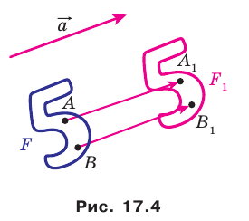Пусть даны некоторая фигура Геометрические преобразования в геометрии с примерами решения и вектор Геометрические преобразования в геометрии с примерами решения. Каждой точке Геометрические преобразования в геометрии с примерами решения фигуры Геометрические преобразования в геометрии с примерами решения поставим в соответствие точку Геометрические преобразования в геометрии с примерами решения такую, что Геометрические преобразования в геометрии с примерами решения В результате такого преобразования фигуры Геометрические преобразования в геометрии с примерами решения получим фигуру Геометрические преобразования в геометрии с примерами решения. Такое преобразование фигуры Геометрические преобразования в геометрии с примерами решения называют параллельным переносом на вектор Геометрические преобразования в геометрии с примерами решения

Параллельный перенос является движением.

Точки Геометрические преобразования в геометрии с примерами решения называют симметричными относительно прямой Геометрические преобразования в геометрии с примерами решения если прямая Геометрические преобразования в геометрии с примерами решения является серединным перпендикуляром отрезка Геометрические преобразования в геометрии с примерами решения. Если точка Геометрические преобразования в геометрии с примерами решения принадлежит прямой Геометрические преобразования в геометрии с примерами решения то ее считают симметричной самой себе относительно прямой Геометрические преобразования в геометрии с примерами решения Точки Геометрические преобразования в геометрии с примерами решения называют симметричными относительно прямой Геометрические преобразования в геометрии с примерами решения если прямая Геометрические преобразования в геометрии с примерами решения является серединным перпендикуляром отрезка Геометрические преобразования в геометрии с примерами решения. Если точка Геометрические преобразования в геометрии с примерами решения принадлежит прямой Геометрические преобразования в геометрии с примерами решения то ее считают симметричной самой себе относительно прямой Геометрические преобразования в геометрии с примерами решения

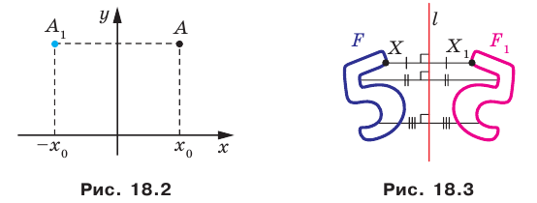В результате такого преобразования фигуры Геометрические преобразования в геометрии с примерами решения получим фигуру Геометрические преобразования в геометрии с примерами решения . Такое преобразование фигуры Геометрические преобразования в геометрии с примерами решения называют осевой симметрией относительно прямой Геометрические преобразования в геометрии с примерами решения Прямую Геометрические преобразования в геометрии с примерами решения называют осью симметрии. Говорят, что фигуры Геометрические преобразования в геометрии с примерами решения симметричны относительно прямой Геометрические преобразования в геометрии с примерами решения

Осевая симметрия является движением**.**

Фигуру называют симметричной относительно прямой Геометрические преобразования в геометрии с примерами решения если для каждой точки данной фигуры точка, симметричная ей относительно прямой Геометрические преобразования в геометрии с примерами решения также принадлежит этой фигуре.

Прямую Геометрические преобразования в геометрии с примерами решения называют осью симметрии фигуры. Также говорят, что фигура имеет ось симметрии.

Точки Геометрические преобразования в геометрии с примерами решения называют симметричными относительно точки Геометрические преобразования в геометрии с примерами решения если точка Геометрические преобразования в геометрии с примерами решения является серединой отрезка Геометрические преобразования в геометрии с примерами решения. Точку Геометрические преобразования в геометрии с примерами решения считают симметричной самой себе.

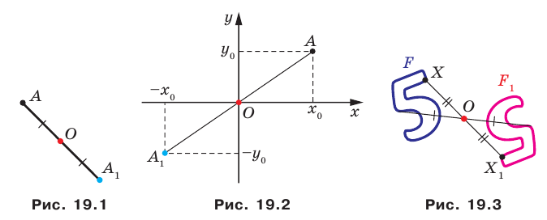Рассмотрим фигуру Геометрические преобразования в геометрии с примерами решения и точку Геометрические преобразования в геометрии с примерами решения Каждой точке Геометрические преобразования в геометрии с примерами решения фигуры Геометрические преобразования в геометрии с примерами решения поставим в соответствие симметричную ей относительно точки Геометрические преобразования в геометрии с примерами решения точку Геометрические преобразования в геометрии с примерами решения В результате такого преобразования фигуры Геометрические преобразования в геометрии с примерами решения получим фигуру Геометрические преобразования в геометрии с примерами решения. Такое преобразование фигуры Геометрические преобразования в геометрии с примерами решения называют центральной симметрией относительно точки Геометрические преобразования в геометрии с примерами решения Точку Геометрические преобразования в геометрии с примерами решения называют центром симметрии. Также говорят, что фигуры Геометрические преобразования в геометрии с примерами решения симметричны относительно точки Геометрические преобразования в геометрии с примерами решения

Центральная симметрия является движением.

Фигуру называют симметричной относительно точки Геометрические преобразования в геометрии с примерами решения если для каждой точки данной фигуры точка, симметричная ей относительно точки Геометрические преобразования в геометрии с примерами решениятакже принадлежит этой фигуре.

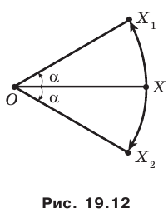Точку Геометрические преобразования в геометрии с примерами решения называют центром симметрии фигуры. Также говорят, что фигура имеет центр симметрии.

На рисунке изображены точки Геометрические преобразования в геометрии с примерами решения такие, что Геометрические преобразования в геометрии с примерами решения

Говорят, что точка Геометрические преобразования в геометрии с примерами решения является образом точки Геометрические преобразования в геометрии с примерами решения при повороте вокруг центра Геометрические преобразования в геометрии с примерами решения против часовой стрелки на угол Геометрические преобразования в геометрии с примерами решения

Так же говорят, что точка Геометрические преобразования в геометрии с примерами решения — это образ точки Геометрические преобразования в геометрии с примерами решения при повороте вокруг центра Геометрические преобразования в геометрии с примерами решения по часовой стрелке на угол Геометрические преобразования в геометрии с примерами решения

Точку Геометрические преобразования в геометрии с примерами решения называют центром поворота, угол Геометрические преобразования в геометрии с примерами решения — углом поворота.

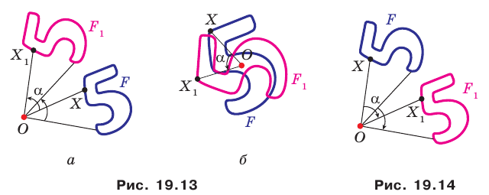Рассмотрим фигуру Геометрические преобразования в геометрии с примерами решения точку Геометрические преобразования в геометрии с примерами решения и угол Геометрические преобразования в геометрии с примерами решения Каждой точке Геометрические преобразования в геометрии с примерами решения фигуры Геометрические преобразования в геометрии с примерами решения поставим в соответствие точку Геометрические преобразования в геометрии с примерами решения являющуюся образом точки Геометрические преобразования в геометрии с примерами решения при повороте вокруг центра Геометрические преобразования в геометрии с примерами решения против часовой стрелки на угол Геометрические преобразования в геометрии с примерами решения (если точка Геометрические преобразования в геометрии с примерами решения принадлежит фигуре Геометрические преобразования в геометрии с примерами решения то ей сопоставляется она сама). В результате такого преобразования фигуры Геометрические преобразования в геометрии с примерами решения получим фигуру Геометрические преобразования в геометрии с примерами решения. Такое преобразование фигуры Геометрические преобразования в геометрии с примерами решения называют поворотом вокруг центра Геометрические преобразования в геометрии с примерами решения против часовой стрелки на угол Геометрические преобразования в геометрии с примерами решения Точку Геометрические преобразования в геометрии с примерами решения называют центром поворота.

Поворот является движением.

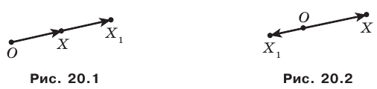 На рисунке изображены точки Геометрические преобразования в геометрии с примерами решения такие, что Геометрические преобразования в геометрии с примерами решения Говорят, что точка Геометрические преобразования в геометрии с примерами решения — это образ точки Геометрические преобразования в геометрии с примерами решения при гомотетии с центром Геометрические преобразования в геометрии с примерами решения и коэффициентом 2.

если точки Геометрические преобразования в геометрии с примерами решения таковы, что Геометрические преобразования в геометрии с примерами решения то говорят, что точка Геометрические преобразования в геометрии с примерами решения — это образ точки Геометрические преобразования в геометрии с примерами решения при гомотетии с центром Геометрические преобразования в геометрии с примерами решения и коэффициентом Геометрические преобразования в геометрии с примерами решения

Точку Геометрические преобразования в геометрии с примерами решения называют центром гомотетии, число Геометрические преобразования в геометрии с примерами решения — коэффициентом гомотетии, Геометрические преобразования в геометрии с примерами решения

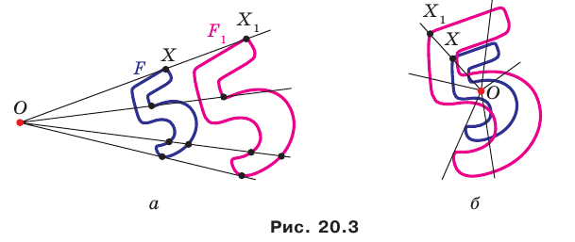Рассмотрим фигуру Геометрические преобразования в геометрии с примерами решения и точку Геометрические преобразования в геометрии с примерами решения Каждой точке Геометрические преобразования в геометрии с примерами решения фигуры Геометрические преобразования в геометрии с примерами решения поставим в соответствие точку Геометрические преобразования в геометрии с примерами решения являющуюся образом точки Геометрические преобразования в геометрии с примерами решения при гомотетии с центром Геометрические преобразования в геометрии с примерами решения и коэффициентом Геометрические преобразования в геометрии с примерами решения (если точка Геометрические преобразования в геометрии с примерами решения принадлежит фигуре Геометрические преобразования в геометрии с примерами решения то ей сопоставляется она сама). В результате такого преобразования фигуры Геометрические преобразования в геометрии с примерами решения получим фигуру Геометрические преобразования в геометрии с примерами решения. Такое преобразование фигуры Геометрические преобразования в геометрии с примерами решения называют гомотетией с центром Геометрические преобразования в геометрии с примерами решения и коэффициентом Геометрические преобразования в геометрии с примерами решения Также говорят, что фигура Геометрические преобразования в геометрии с примерами решения гомотетична фигуре Геометрические преобразования в геометрии с примерами решения с центром Геометрические преобразования в геометрии с примерами решения и коэффициентом Геометрические преобразования в геометрии с примерами решения

**Применение геометрических метаморфоз при решении задачи**

На рассмотрение данных задач меня натолкнула статья В. Дубровского из журнала «Квант» №6, 1997

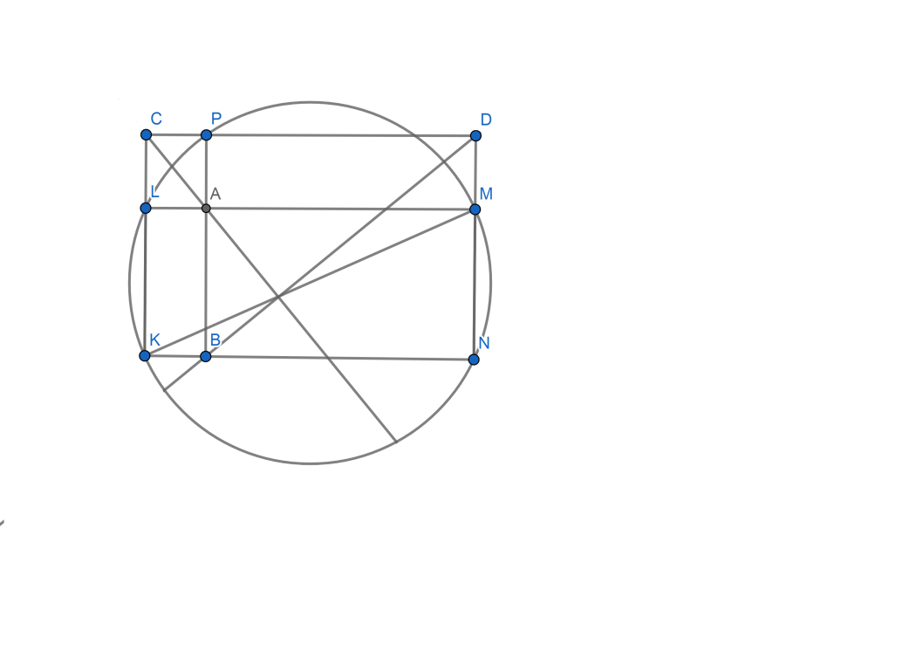**Задача.**  Из произвольной точки Р окружности, описанной около прямоугольника, опустили перпендикуляры РА и РВ на две его противоположные стороны и перпендикуляры РС и РD на продолжения двух других сторон. Доказать, что прямые АС и ВD перпендикулярны друг другу, а их точка пересечения принадлежит диагонали прямоугольника.

Рис. 1

**Доказательство перпендикулярности**

На чертеже к задаче ( Рис. 1) масса прямых углов, поэтому докажем, что угол между АС и BD равен одному из них.

*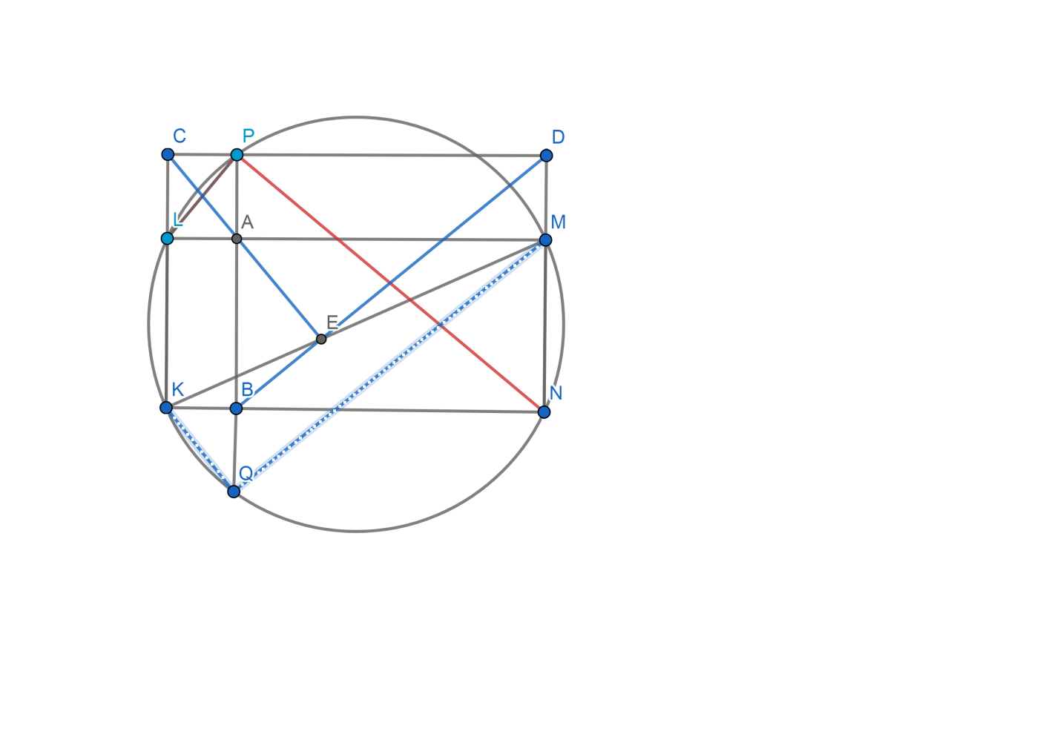Доказательство сдвигом и симметрией.* Рассмотрим данный прямоугольник KLMN. Отрезки АС и BD – это диагонали прямоугольников PALC и PDNB. Их вторые диагонали перпендикулярны, так как LN диагональ прямоугольника KLMN является диаметром окружности (Рис. 2).

Рис. 2

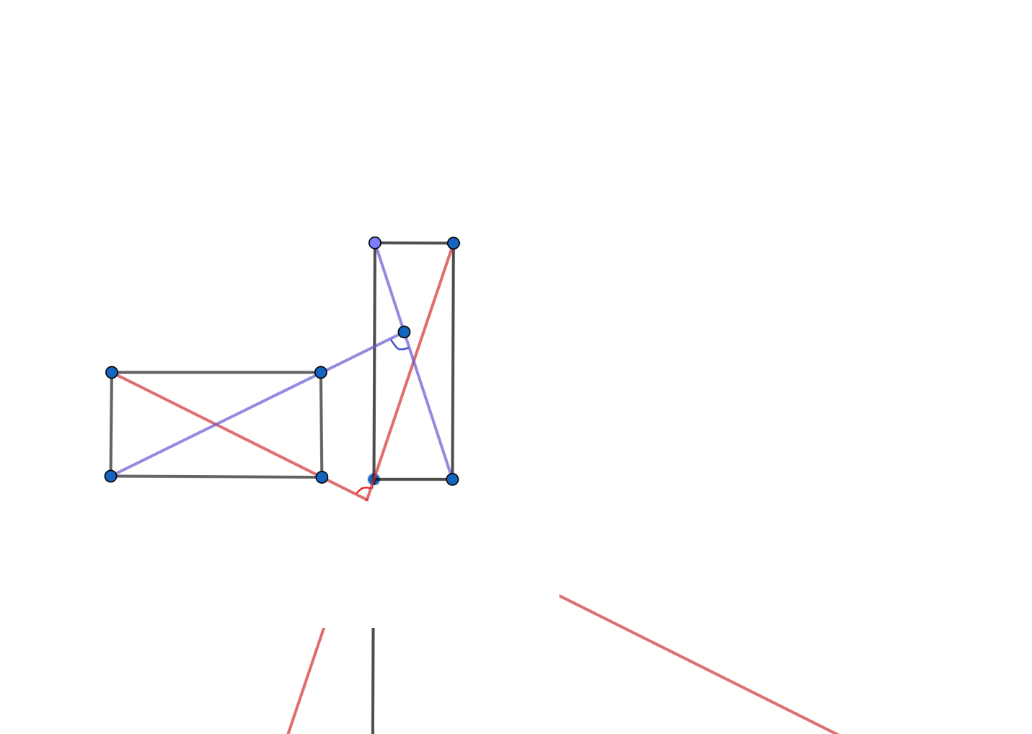Если провести диагонали в каждом из двух произвольных прямоугольников с соответственно параллельными сторонами, то угол между ними равен углу между двумя другими диагоналями (Рис.3).

Рис.3

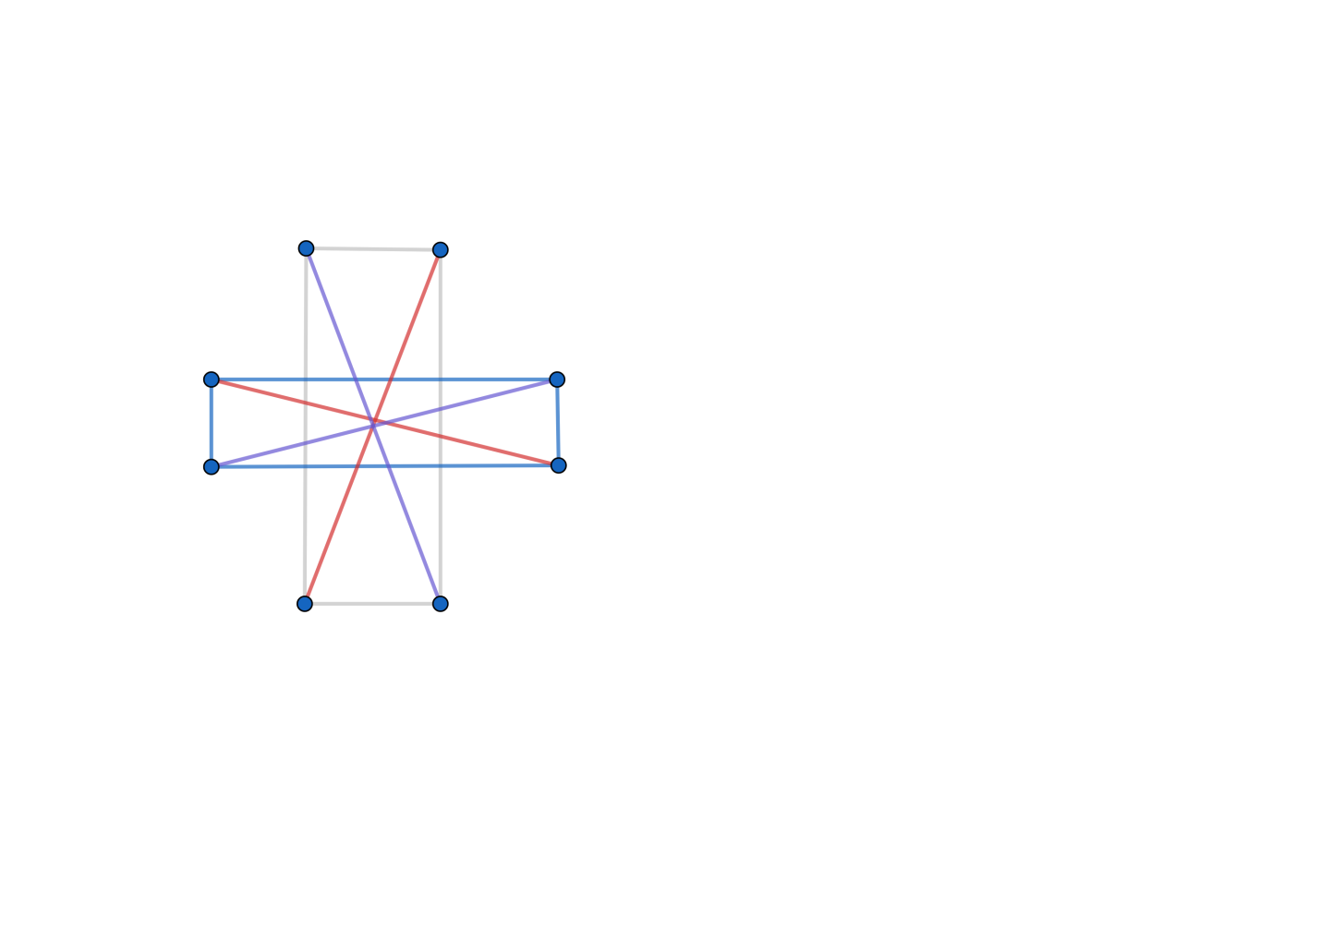Более наглядно и очевидно становится, если параллельно перенести один из прямоугольников так, что его центр совпадает с центром второго прямоугольника (Рис.4) при параллельном сдвиге одной из любых двух данных прямых угол между ними не изменяется, а для прямоугольников, полученных после сдвига, рассматриваемые углы равны, так как они симметричны.

Рис.4

*Доказательство параллельным переносом*. Продолжим РА до пересечения с окружностью в точке Q . Угол KQM равен углу KMN равен 90˚.

Перпендикулярность АС и BD следует из того, что эти прямые параллельны KQ и QM. Угол образованный прямыми АС и BD, совмещается с углом KQM параллельным переносом.

*Доказательство поворотом и гомотетией.* Поворот на 90˚ вокруг точки Р (против часовой стрелки) переводит прямые РС, PL, PА в прямые PB, PN, PD.

Отрезок АС переводится в BD. Выполнив далее гомотетию с центром в точке Р и коэффициентом $\frac{PN}{PL}$, точка L перейдет в точку N.

Проанализируем куда перейдет А? Эту точку можно представитькак ортоганальную проекцию L на PB, ее образ это пересечение прямой PD и перпендикуляра к прямой PD, опущенного из N, образа L (Рис. 5).

Рис. 5

Заметим, что поворот и гомотетия переводят прямые в прямые и сохраняют углы между ними.

А переходит в D, аналогичноС переходит в В. Наше преобразование переводит АС в BD. Так как при повороте все прямые поворачиваются на один и тот же угол, а гомотетия сохраняет направления прямых, то BD, образ прямой DC составляет с АС прямой угол.

**Доказательства конкурентности**

Докажем второе утверждение нашей задачи – о том, что прямые АС и BD пересекаются на диагонали данного прямоугольника (КМ).

*Доказательство с помощью описанных окружностей.* Одно из неписаных правил решения задач геометрии состоит в том, что если есть несколько прямых углов, опирающихся на один отрезок, то нужно построить на нем как на диаметре окружность (она пройдет через вершины всех этих углов). Применим этот метод для нашей задачи.

Пусть АС и BD пересекаются в точке J (Рис. 6). Отрезки JK и JM образуют одну прямую. И угол BJC равен 90˚, т.е. J лежит на описанной окружности прямоугольника PBKC так, что угол PJK тоже прямой. Аналогично, J лежит на описанной окружности прямоугольника PAMD, и поэтому угол PJM равен 90˚, а значит, угол KJM- развернутый.

Рис. 6

*Доказательство с помощью спирального подобия пересекающихся окружностей.* Для доказательства воспользуемся следующим свойством спирального подобия (Рис 7). При спиральном подобии S с центром в точке А на данной окружности $ω_{1}$ эта окружность переходит в окружность $ω_{2}$. Тогда прямая, соединяющая произвольную точку $Х_{1}$ на $ω_{1} с$ ее образом $Х_{2}=S\left(Х_{1}\right)$ на $ω_{2}$, $ω_{2} всегда проходит через вторую точку$ пересечения окружностей В.

Рис.7

Заметим, что в нашей задаче, прямоугольник PCKB (Рис.6) можно перевести в PAMD спиральным подобием с центром Р и углом поворота 90˚. Применим выше указанное свойство к этому спиральному подобию, описанным окружностям прямоугольников, точкам С, К, В и их образамA, M, D мы получаем , что прямые СА, КМ, и BD проходят через общую точку J (≠P) этих окружностей, что и требуется.

*Прямые Симсона.* Теорема, о которой далее пойдет речь позволит взглянуть на нашу задачу с другой точки зрения.

*Проекции точки Р, взятой на описанной окружности треугольника АВС, на его стороны (или их продолжения) лежат на одной прямой*

По условию точка Р лежит на общей описанной окружности треугольников KLM и MNK (Рис. 6). Ее прямая Симсона относительно первого треугольника – это АС, а относительно второго – BD. Поэтому обе прямые проходят через проекцию J точки P на общую сторону КМ этих треугольников, что и доказывает второе утверждение задачи.

**Визуализация рассмотренной задачи**

Условия утверждения о конкурентности в рассмотренной выше задачи можно ослабить. Здесь помогут преобразования следующего рода. Поместим чертеж к нашей задаче на прозрачную плоскость, и рассмотрим тень, отбрасываемую им на другую плоскость при освещении пучком параллельных лучей. То есть параллельно спроектируем его на другую плоскость.

Проекция прямой есть прямая, параллельная проекция сохраняет параллельность прямых. С другой стороны, такие объекты как прямые углы или окружности, при параллельной проекции не сохраняются. Ни перпендикуляров, ни окружности после проекции не осталось, да и прямоугольника вокруг которого была описана окружность нет, он превратился в параллелограмм. Однако прямые АС, BD, КМ по-прежнему пересекаются в одной точке.

**Некоторые геометрические метаморфозы в стереометрии**

Рассмотренные выше преобразования и задачи рассматриваются на плоскости. А какие геометрические метаморфозы можно найти в пространственных фигурах. Одной из метаморфоз можно рассмотреть преобразования связанные с точкой невозврата.

Рассмотрим сечение куба ABCDEHGF, которое проходит через диагональ AC нижней грани и точку, лежащую на прямой содержащей ребро BF.

Если точка лежит на отрезке BF, то сечение имеет форму треугольника (Рис. 8). Если точка не лежит на отрезке BF, то сечение имеет форму четырехугольника (Рис. 9).

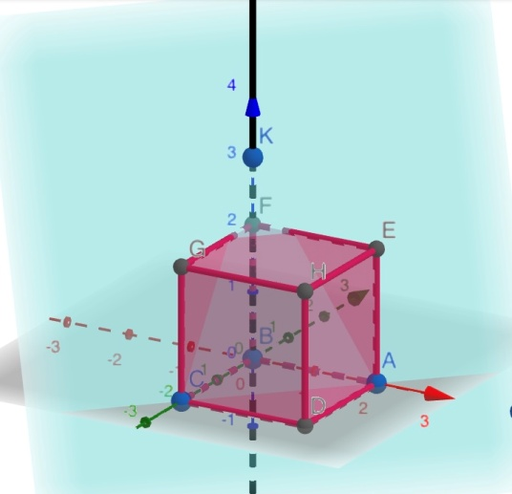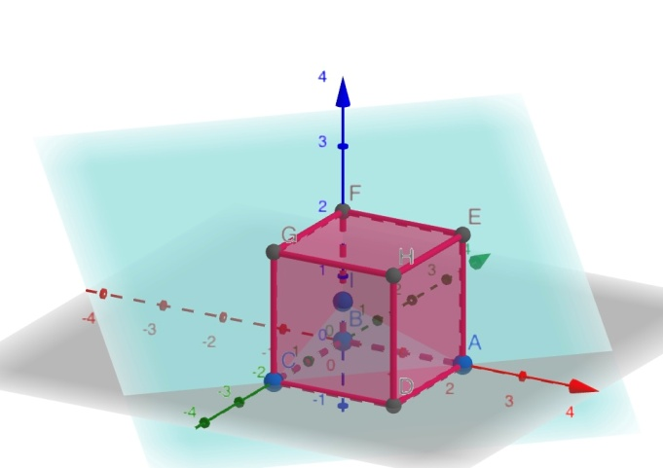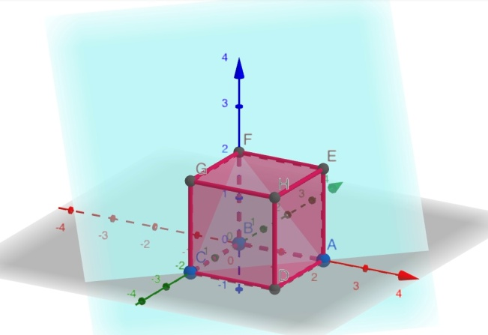

Рис. 8 Рис. 9

Сечение тетраэдра АВСD плоскостью проходящей через ребро АВ и точку лежащую на прямой CD в зависимости от того где на прямой CD лежит точка имеет разную форму (Рис.10 – Рис. 12 а,б)

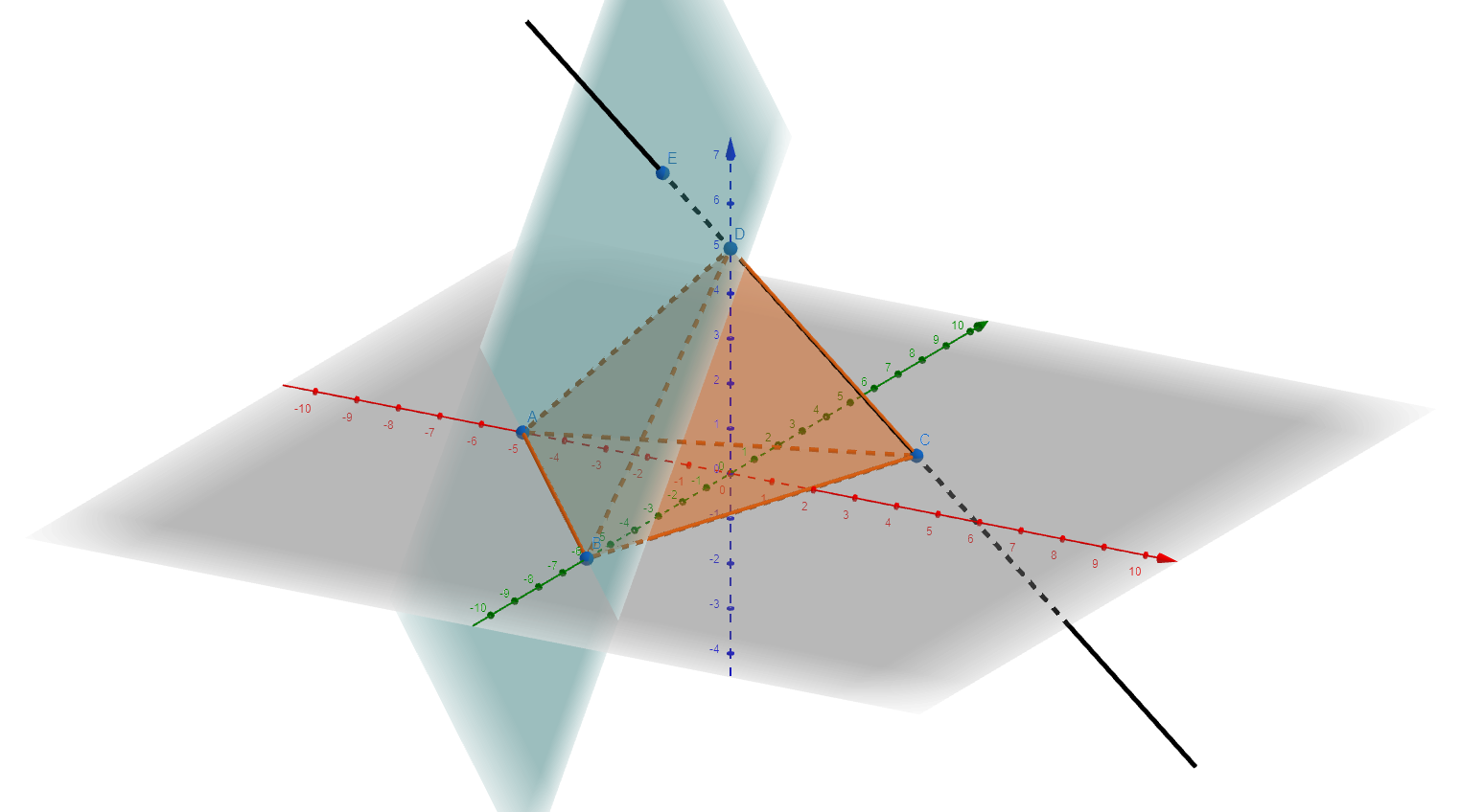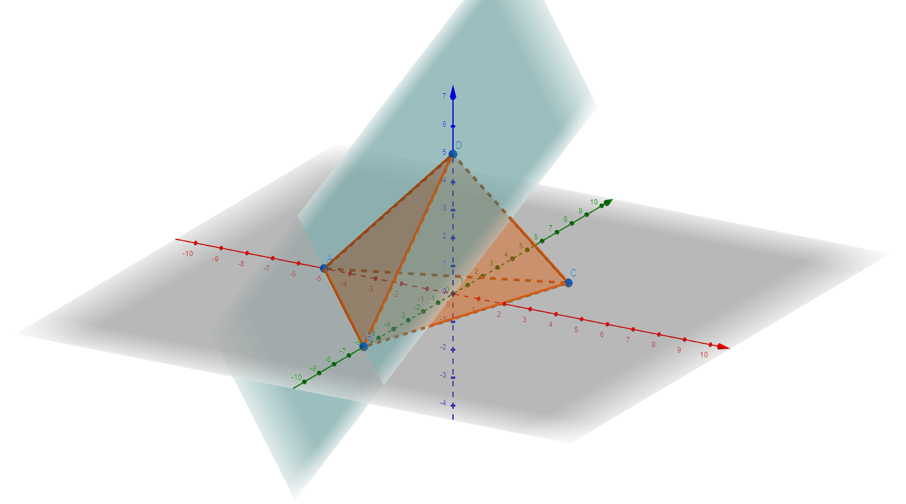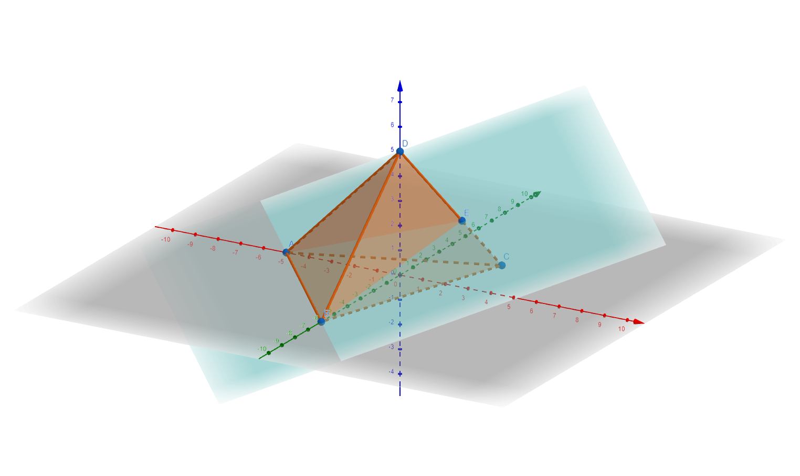

Рис.10 Рис.11 Рис.12 а

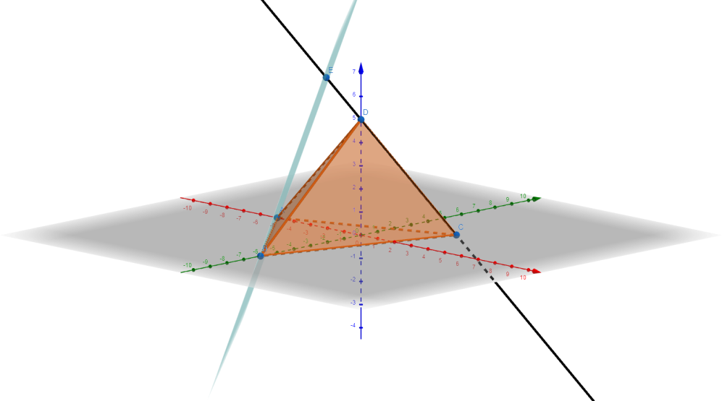 Рис 12 б

Аналогичная ситуация и с сечением произвольной четырехугольной призмой. Рассмотрим сечение через точки двух соседних вершин и точку на прямой, содержащей противоположное ребро (Рис. 13 – Рис. 15а, б)

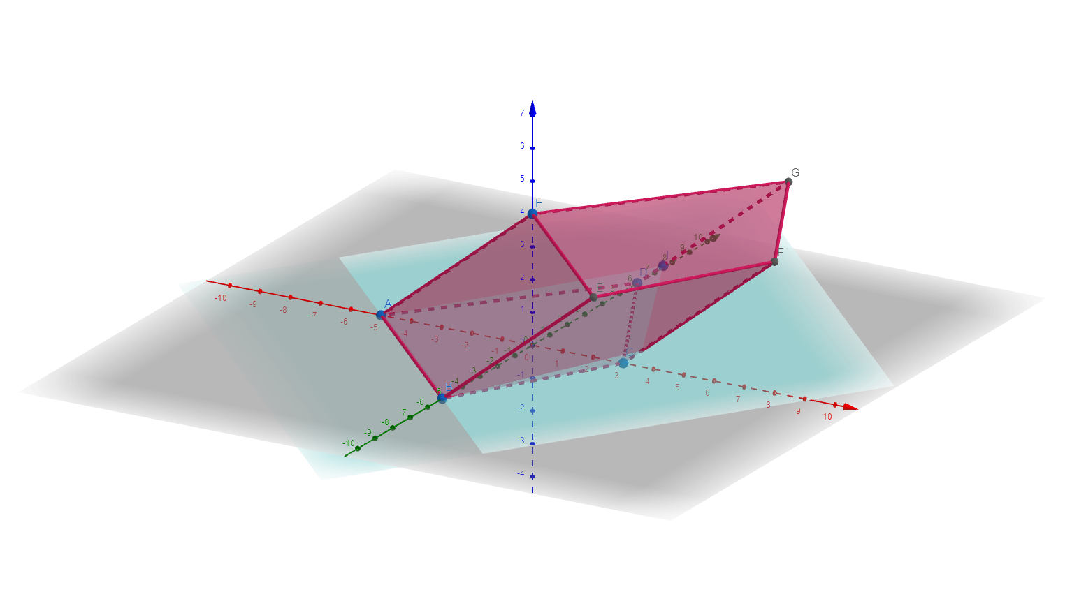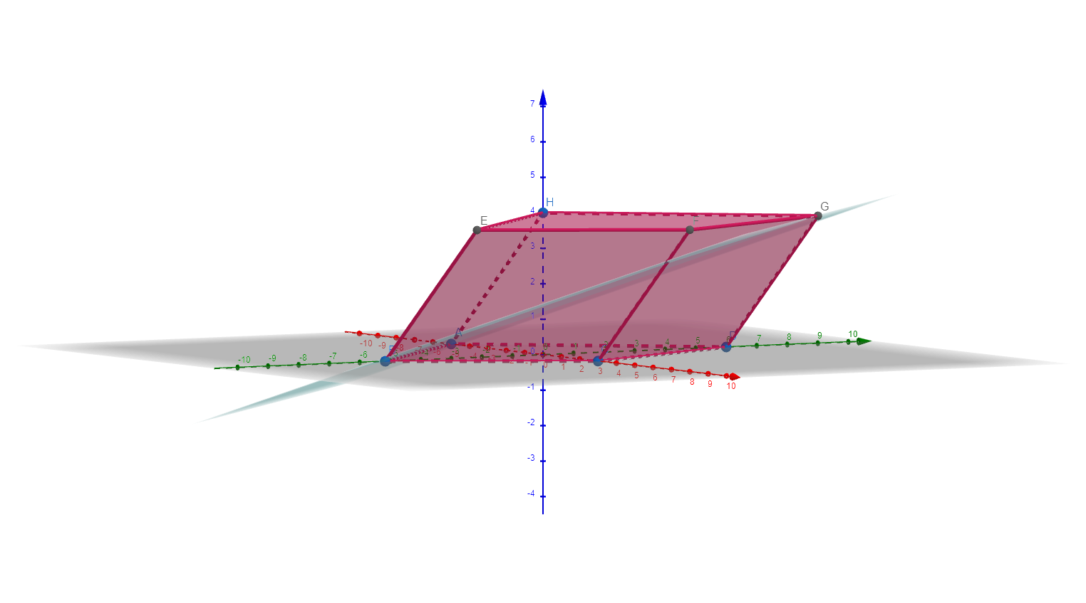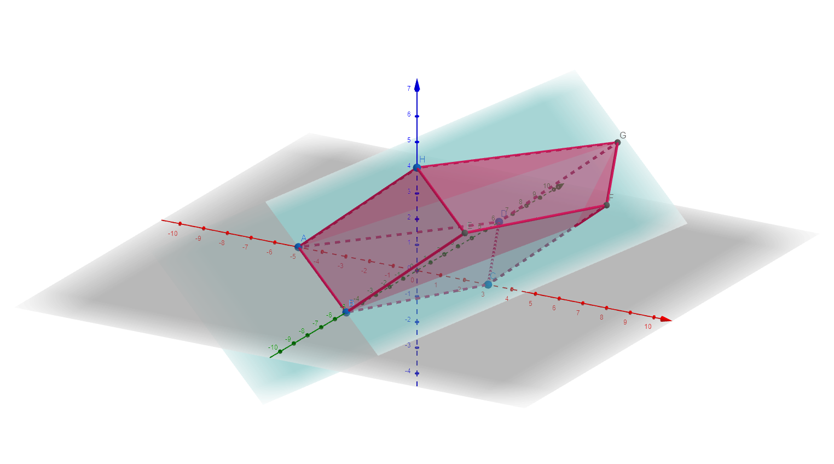

Рис.13 Рис. 14 а, б

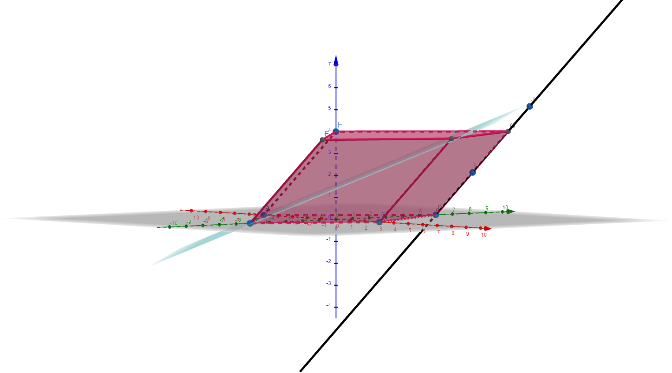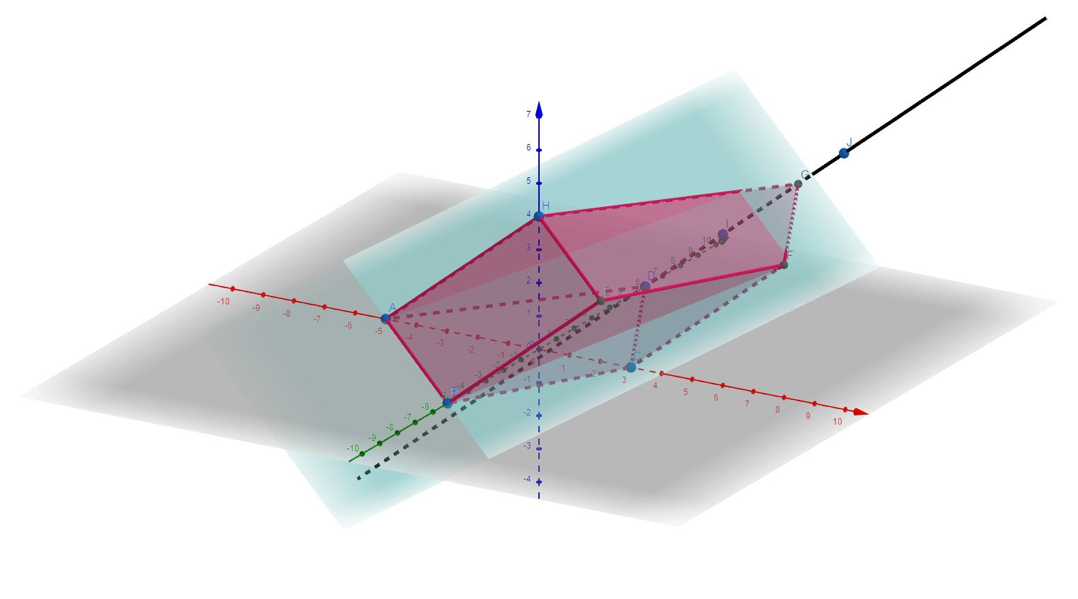

Рис. 15 а Рис. 15 б

**Заключение**

Использование геометрических преобразований в геометрии имеет большое значение. Методы симметрии, поворота, параллельного переноса, гомотетии позволяют учащимся решать большой класс задач на доказательство, построение, вычисление и исследование. Использование метода геометрических преобразований при решении задач развивает образное мышление, способствует развитию различных форм мыслительной деятельности.

Большинство геометрических преобразований не меняют форму, поэтому метаморфоза в геометрии – это скорее всего перемещение с соблюдением некоторых правил.

В работе рассмотрен очень ограниченный круг геометрических преобразований и задач.

Это очень интересная и разнообразная тема, которую я планирую исследовать далее, чтобы составить более полный список задач на применение геометрических метаморфоз. Эти задачи можно использовать на уроках геометрии, при подготовке к ОГЭ и ЕГЭ, на внеклассных мероприятиях. Эти задачи и геометрические метаморфозы будут интересны, для тех, кто хочет знать больше, чем дает школьный курс геометрии.

**Литература**

1. Л. С. Атанасян, В. Т. Базылев, «Геометрия, часть II», М. «Просвещение», 1987

2. В.Н. Дубровский, Геометрические метаморфозы. - Журнал «Квант», 6(1997).

3. Ф. Клейн, «Элементарная геометрия с точки зрения высшей, том II», М. «Наука», 1987

Интернет ресурсы

Режим доступа [https://kartaslov.ru/значение-слова/метаморфоза](%20https://kartaslov.ru/значение-слова/метаморфоза) свободный.

Дата посещения 10.12.2023